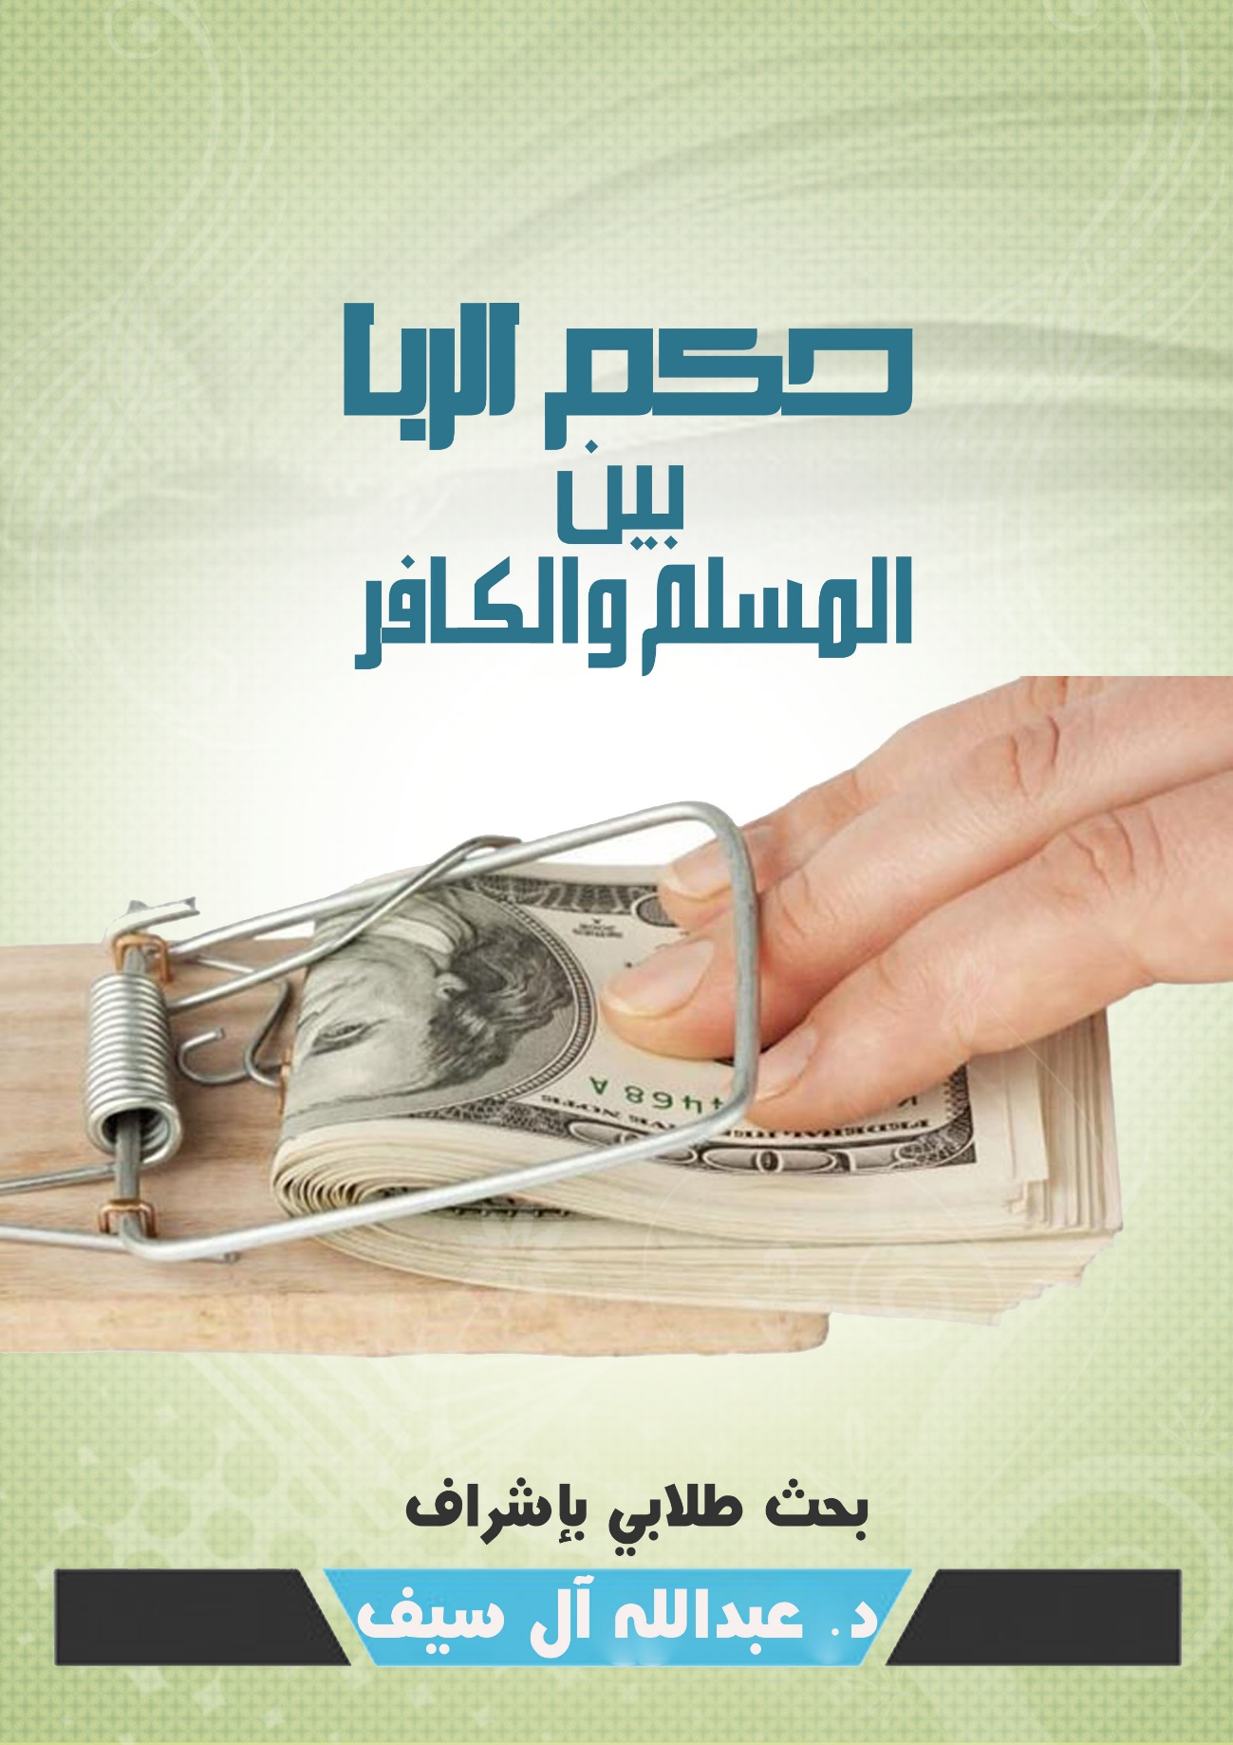
المملكة العربية السعودية
وزارة التعليم
جامعة الإمام محمد بن سعود الإسلامية
كلية الشريعة بالرياض
قسم الفقه

حكم الربا بين المسلم والكافر

إعداد:
هند بنت ناصر المطرودي

إشراف فضيلة الشيخ:
أ.د. عبد الله بن مبارك السيف

العام الجامعي:
1437-1438هـ
بسم الله الرحمن الرحيم

الحمدالله رب العالمين، والصلاة والسلام على أشرف الأنبياء والمرسلين، نبينا محمد وعلى آله وصحبه أجمعين، أما بعد ..
فهذا بحث في مقرر فقه المعاملات بعنوان: (حكم الربا بين المسلم والكافر). وقد قسمته إلى مطلبين، على النحو الآتي:
المطلب الأول: تعريف الربا.
المطلب الثاني: حكم الربا بين المسلم والكافر.

أسأل الله أن يجعله من العلم النافع المتقبل.

المطلب الأول: تعريف الربا.
لغة:
الراء والباء والحرف المعتل وكذلك المهموز منه يدل على أصل واحد، وهو الزيادة والنماء والعلو. تقول من ذلك: ربا الشيء يربو رباء، إذا زاد ونما. وربا الرابية يربوها، إذا علاها⁽⁾.
شرعاً:
اختلف الفقهاء في تعريف الربا؛ تبعاً لاختلافهم في تحديد مفهومه، ومن أشهر تعاريفهم⁽⁾:
1/ عند الحنفية: "الفضل الخالي عن العوض"⁽⁾.
2/ عند الشافعية: "عقد على عوض مخصوص، غير معلوم التماثل في معيار الشرع، حالة العقد أو مع تأخير في البدلين أو أحدهما"⁽⁾.
3/ عند الحنابلة: "هو تفاضل في أشياء، ونسأ في أشياء، ومختص بأشياء ورد الشرع بتحريمها⁽⁾.
ولعل التعريف المختار هو: "الزيادة في أشياء خاصة، والزيادة على الدين مقابل الأجل مطلقاً"⁽⁾.

المطلب الثاني: حكم الربا بين المسلم والكافر.
تصوير المسألة:
من المعلوم قطعاً تحريم الربا؛ لما فيه من الظلم وأكل أموال الناس بالباطل، ولكن إذا كان مال الكافر الحربي⁽⁾ حلالاً غير معصوم، فهل يجوز للمسلم أخذ مال الكافر الحربي بالربا أو لا؟
أسباب الخلاف:
من أسباب الخلاف، ما يلي:
1/ اختلافهم في شروط جريان الربا:
فمن شرط أن يكون البدلان معصومين، قال بأن الربا لا يجري بين المسلم والكافر الحربي؛ لأن أحدهما غير معصوم.
ومن لم يشترط أن يكون البدلان معصومين، قال بأن الربا يجري بين المسلم والكافر الحربي⁽⁾.
2/ اختلافهم في تخصيص نصوص تحريم الربا:
فمن قال يدخلها التخصيص، قال بأن الربا لا يجري بين المسلم والكافر الحربي؛ لأنه مخصوص من النصوص.
ومن قال لا يدخلها التخصيص، قال بأن الربا يجري بين المسلم والكافر الحربي.
تحرير محل الخلاف:
1/ يحرم الربا بين المسلمين في دار الحرب، ودار الإسلام، بلا نزاع⁽⁾.
2/ يحرم الربا بين المسلمين وأهل العهد من الكفار في دار الإسلام، إجماعاً⁽⁾.
3/ اختلفوا في حكم الربا بين المسلم والكافر الحربي على قولين:

القول الأول:
يحرم الربا بين المسلم والكافر الحربي مطلقاً.
وهو مذهب أبي يوسف من الحنفية⁽⁾، والمالكية⁽⁾، والشافعية⁽⁾، والصحيح من مذهب الحنابلة⁽⁾.
القول الثاني:
يجوز الربا بين المسلم والكافر الحربي⁽⁾، وتفرقوا إلى ثلاثة فرق:
الأولى: يجوز الربا بين المسلم والكافر الحربي في دار الحرب سواء كان دخلها بأمان أو بغير أمان.
وهو مذهب الحنفية⁽⁾، وابن الماجشون من المالكية⁽⁾، ورواية عند الحنابلة⁽⁾.
الثانية: يجوز الربا بين المسلم والكافر الحربي في دار الحرب إذا كان لا أمان بينهما.
وهو رواية عند الحنابلة⁽⁾.
الثالثة: يجوز الربا بين المسلم والكافر الحربي مطلقاً، سواء في دار الحرب أو دار الإسلام، سواء كان دخوله بأمان أو بغير أمان.
وهو رواية عند الحنابلة⁽⁾.
الأدلة:
أدلة القول الأول:
استدل القائلون بأنه يحرم الربا بين المسلم والكافر الحربي مطلقاً، بثلاثة أدلة:
الدليل الأول:
عموم ما جاء في القرآن والسنة من تحريم الربا من غير تخصيص⁽⁾، كقوله تعالى: {وَحَرَّمَ ٱلرِّبَوٰاْۚ}⁽⁾.
ويناقش:
بوجود المخصص، كما سيأتي في أدلة القول الثاني.
الدليل الثاني:
"أن حرمة الربا ثابتة في حق العاقدين: أما في حق المسلم فظاهر. وأما في حق الحربي؛ فلأن الكفار مخاطبون بالحرمات، وقال -تعالى جل شأنه-: {وَأَخۡذِهِمُ ٱلرِّبَوٰاْ وَقَدۡ نُهُواْ عَنۡه}⁽⁾".
الدليل الثالث:
أن ما كان محرماً في دار الإسلام كان محرماً في دار الحرب، كالربا بين المسلمين، والخمر، والزنا، وسائر المعاصي⁽⁾.
أدلة القول الثاني:
استدل القائلون بجواز الربا بين المسلم والكافر الحربي، بأربعة أدلة:
الدليل الأول:
أن رسول الله صلى الله عليه وسلم قال: (لا ربا بين المسلمين وبين أهل دار الحرب في دار الحرب)⁽⁾.
وجه الدلالة:
أن النبي صلى الله عليه وسلم نفى أن يقع ربا بين المسلمين والحربيين في دارهم، فدل على جوازه.
ونوقش من وجهين:
الوجه الأول:
بأن هذا الحديث "مرسل ضعيف فلا حجة فيه"⁽⁾.
وأجيب:
بأن "هذا الحديث وإن كان مرسلاً، فمكحول فقيه ثقة، والمرسل من مثله مقبول"⁽⁾.
ورد:
بأنه "لا يجوز ترك ما ورد بتحريمه القرآن، وتظاهرت به السنة، وانعقد الإجماع على تحريمه، بخبر مجهول لم يرد في صحيح، ولا مسند، ولا كتاب موثوق به"⁽⁾.
الوجه الثاني:
أنه "لو صح لتأولناه على أن معناه: لا يباح الربا في دار الحرب؛ جمعاً بين الأدلة"⁽⁾.
الدليل الثاني:
"أن أموال أهل الحرب مباحة بغير عقد، فالعقد الفاسد أولى"⁽⁾.
ونوقش:
"أنه لا يلزم من كون أموالهم تباح بالاغتنام، استباحتها بالعقد الفاسد؛ ولهذا تباح أبضاع نسائهم بالسبي، دون العقد الفاسد"⁽⁾.
الدليل الثالث:
"أن أحكام المسلمين لا تجري عليهم، فبأي وجه أخذ أموالهم برضا منهم، فهو جائز"⁽⁾.
ونوقش:
بأن ما يجوز أخذه بوجه جائز في الشرع هو ما كان من طريق الغلة والسرقة. وإن أجازوا الربا، فالشرع لا يجوّزه. ولو قلنا إن الكفار لا يخاطبون بفروع الشريعة، فالمسلم مخاطب بها⁽⁾.
الدليل الرابع:
أن أخذ الربا في معنى إتلاف المال، وإتلاف مال الحربي مباح؛ وهذا لأنه لا عصمة لمال الحربي⁽⁾.
ويناقش:
بما نوقشت به الأدلة السابقة.
الترجيح:
يظهر –والله أعلم- أن الراجح هو القول الأول القائلون بأنه يحرم الربا بين المسلم والكافر الحربي مطلقاً، وذلك لما يلي:
1/ النصوص الواردة في تحريم الربا عامة، ولا ينبغي لأحد أن يخص من التحريم مكاناً، ولا زماناً، ولا أفراداً، إلا بدليل صحيح على التخصيص.
2/ أن القول بالتحريم قول متفق مع مقاصد الشريعة الإسلامية، من حيث سدّها كل باب يتوصل به إلى إباحة الربا المحرم.
3/ أن القول بالجواز يفتح الباب إلى القول بإباحة التعامل بالربا مع البنوك والمصارف الأجنبية الكافرة، باعتبار أنها مصارف قوم حربيين؛ ويؤدي إلى تحويل المسلمين أموالهم إلى بنوك البلاد الكافرة، مما يزيد ثروتها وقوتها الاقتصادية.
4/ أن القول بالجواز يؤدي للتساهل، واستساغة أكل الربا حتى في بلد الإسلام.
5/ أن القول بالجواز فيه إشكال، من حيث أنهم لا يجيزون توريث المسلم من الكافر الحربي⁽⁾؛ للنص الوارد في تحريمه، مع أن القياس هنا أولى؛ بأن يقال: لا يجوز الربا بين المسلم والكافر الحربي؛ للنص الوارد في تحريمه؛ لأنه على قولهم إذا كان مال الحربي حلالاً، والمسلم غير مسؤول عن تطبيق الشرائع المالية في ديار الحرب، فلم لا يجوز أخذ مال الحربي عن طريق الإرث؟! فإن قيل: من أجل النص، فكذلك يلزمهم القول بهذا في الربا.

نوع الخلاف وثمرته:
الخلاف معنوي، وله ثمرة، من ذلك:
1/ المسلم الأسير في دار الحرب، هل يجوز له التعامل بالربا مع الكفار؟⁽⁾
2/ الحربي الذي أسلم بدار الحرب، ولم يهاجر إلينا، هل يجوز له التعامل بالربا مع الكفار؟⁽⁾
ومن المسائل المعاصرة:
1/ الاستفادة من الفوائد الربوية التي تدفعها البنوك في البلاد غير الإسلامية للمودعين في حساباتها.
2/ طلب التمويل بقرض ربوي من البنوك في البلاد غير الإسلامية.
3/ تداول أسهم الشركات التي تتعامل بالربا في البلدان غير الإسلامية.
اختلف المعاصرون في الحكم في هذه المسائل ما بين مانعين ومبيحين. أما المانعين فاستناداً إلى تحريم الربا عموماً، وأما المبيحين فاستناداً إلى مذهب الحنفية في مسألة حكم الربا بين المسلم والكافر الحربي، ولكن هذا المستند هو قياس مع الفارق؛ فإن الحنفية -مع أنهم خالفوا قول الجمهور والراجح من الأقوال- أجازوه بشروط –كما سبق بيانه-:
1/ أن يكون المستفيد من الربا هو المسلم لا الكافر الحربي.
2/ أن يكون المتعاقدان في دار حرب.
3/ أن يكون الكافر حربياً.
وهذه الشروط لا تنطبق على هذه المسائل، فتكون خارج محل النزاع والله أعلم.
هذا والله أعلم بالصواب وصلى الله وسلم على نبينا محمد وعلى آله وصحبه ومن اهتدى بهديه إلى يوم الدين.

⁽⁾ انظر: مادة (ر ب ى/ ر ب أ) مقاييس اللغة: (2/401)، ومادة (ر ب ا) القاموس المحيط: (1659).
⁽⁾ لم أذكر تعريفاً للمالكية؛ وذلك لأنهم ذكروا تقسيمات الربا، ولم يذكروا تعريفاً للربا. وهذا فيما اطلعت عليه.
⁽⁾ المبسوط: (8/7)، والبحر الرائق: (16/266).
⁽⁾ السراج الوهاج: (176)، وأسنى المطالب: (7/471).
⁽⁾ منتهى الإرادات: (2/347). وانظر: الإقناع: (2/114).
⁽⁾ الربا والمعاملات المصرفية: (43). هذا التعريف هو ما كتبه الدكتور عمر المترك في كتابه الربا والمعاملات المصرفية، وذلك بعد شرحه للتعاريف عند المذاهب، وبيانه لما يؤخذ على كل منها، فليراجع للاستزادة.
⁽⁾ الكافر الحربي هو المقصود بالبحث هنا؛ لكون ماله غير معصوم دون غيره.
⁽⁾ انظر: بدائع الصنائع: (11/307).
⁽⁾ انظر: الإنصاف: (5/52).
⁽⁾ انظر: مجموع الفتاوى: (29/97).
⁽⁾ انظر: المبسوط: (14/98)، وبدائع الصنائع: (11/307).
⁽⁾ انظر: المدونة: (3/12)، والتبصرة: (6/2801)، وأحكام القرآن: (3/8).
⁽⁾ انظر: الأم: (7/359)، والمجموع: (9/391).
⁽⁾ انظر: المغني: (4/176)، والإنصاف: (5/52).
⁽⁾ يظهر –والله أعلم- أن الجواز مقيد فيما لو كانت الزيادة الربوية للمسلم، وأما إذا كانت للكافر فلا يصح. بمعنى: أنه يجوز للمسلم أن يبيع الدرهم بدرهمين على الكافر الحربي، ولا يجوز أن يشتري منه الدرهم بدرهمين. وقد صرح البعض بهذا، كما جاء في شرح فتح القدير (7/39): "لا يخفى أنه إنما يقتضي حل مباشرة العقد إذا كانت الزيادة ينالها المسلم. والربا أعم من ذلك؛ إذ يشمل ما إذا كان الدرهمان من جهة المسلم ومن جهة الكافر ... وقد التزم الأصحاب في الدرس أن مرادهم من حل الربا والقمار ما إذا حصلت الزيادة للمسلم؛ نظراً إلى العلة". والبعض لم يصرح لكن قد تدل عبارته عليه؛ وذلك بناء على التعليل الذي علل به قوله، كما جاء في المغني (4/176): "لأن أموالهم مباحة، وإنما حظرها الأمان في دار الإسلام، فما لم يكن كذلك، كان مباحاً".
⁽⁾ انظر: المبسوط: (14/98)، وبدائع الصنائع: (11/307).
⁽⁾ انظر: أحكام القرآن: (3/8).
⁽⁾ انظر: الإنصاف: (5/52).
⁽⁾ انظر: المرجع السابق.
⁽⁾ انظر: المرجع السابق: (5/53). جاء في الإنصاف (5/52-53).: "الصحيح من المذهب: أن الربا محرم بين الحربي والمسلم مطلقاً ... وقال في المستوعب، في باب الجهاد، والمحرر، والمنور، وتجريد العناية، وإدراك الغاية: يجوز الربا بين المسلم والحربي الذي لا أمان بينهما. ونقله الميموني وقدمه ابن عبدوس في تذكرته. وهو ظاهر كلام الخرقي في دار الحرب، حيث قال: ومن دخل إلى أرض العدو بأمان لم يخنهم في مالهم، ولا يعاملهم بالربا. وأطلقهما الزركشي، ولم يقيد هذه الرواية في التبصرة وغيرها بعدم الأمان. وفي الموجز رواية: لا يحرم الربا في دار الحرب. وأقرها الشيخ تقي الدين - رحمه الله - على ظاهرها. قلت: يمكن أن يفرق بين الرواية التي في التبصرة وغيرها، وبين الرواية التي في الموجز، وحملها على ظاهرها، بأن الرواية التي في التبصرة وغيرها: لم يقيدها بعدم الأمان. فيدخل فيها لو كانوا بدارنا أو دارهم بأمان، أو غيره. فرواية التبصرة أعم لشمولها دار الحرب ودار الإسلام، بأمان أو غيره. ورواية الموجز أخص، لقصورها على دار الحرب، وحملها على ظاهرها، سواء كان بينهم أمان أو لا".
⁽⁾ انظر: المجموع: (9/392)، والمغني: (4/176).
⁽⁾ سورة البقرة: الآية (275).
⁽⁾ سورة النساء: الآية (161). بدائع الصنائع: (15/412).
⁽⁾ انظر: المجموع: (9/392)، والمغني: (4/176).
⁽⁾ لم أجد تخريجاً للحديث -فيما اطلعت عليه- إلا ما جاء في نصب الراية (4/44): "قلت: غريب، وأسند البيهقي في المعرفة في كتاب السير عن الشافعي، قال: قال أبو يوسف: إنما قال أبو حنيفة هذا؛ لأن بعض المشيخة حدثنا: عن مكحول، عن رسول الله صلى الله عليه وسلم أنه قال: (لا ربا بين أهل الحرب)، أظنه قال: (وأهل الإسلام)، قال الشافعي: وهذا ليس بثابت، ولا حجة فيه، انتهى كلامه".
⁽⁾ المجموع: (9/392).
⁽⁾ المبسوط: (14/98).
⁽⁾ المغني: (4/176).
⁽⁾ المجموع: (9/392). وانظر: المغني: (4/176).
⁽⁾ المجموع: (9/392).
⁽⁾ المرجع السابق: (9/392).
⁽⁾ الأم: (7/358).
⁽⁾ انظر: أحكام القرآن: (3/8).
⁽⁾ انظر: بدائع الصنائع: (15/412)، والمغني: (4/176).
⁽⁾ جاء في المبسوط (30/55): "لا خلاف أن الكافر لا يرث المسلم بحال، وكذلك لا يرث المسلم الكافر في قول أكثر الصحابة، وهو مذهب الفقهاء".
⁽⁾ بدائع الصنائع: (11/307).
⁽⁾ المرجع السابق.

